Rôti de veau mariné à la crème
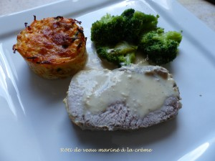 Pour 10 croquants-Gourmands
- 1,600 kg de rôti de veau non bardé
- moutarde forte
- 350 g de crème liquide
- sel & poivre du moulin
1 plat à four de la taille du rôti Préchauffage du four à 200°C
48 heures avant le repas
Enrober généreusement la viande de moutarde.
Déposer le rôti dans le plat et le couvrir de crème.
Pas de sel, pas de poivre!!
Retourner le rôti toutes les 5 heures.
Le jour du repas
Sortir le plat une bonne heure avant la cuisson.
C'est le moment d'assaisonner légèrement la viande et la crème avec du sel et du poivre.
Mettre le plat dans le four et baisser la température à 180°C.
Retourner la viande toutes les 30 minutes.
Pour être tranquille, j'ai piqué au cœur de la viande la sonde de cuisson.
Le rôti est cuit lorsque sa température à cœur est de 60 à 62°C.
Sans thermomètre, vous laisserez cuire 25 minutes par 500 g de viande.
La sauce doit bien réduire et se colorer en blond. Vérifier l'assaisonnement.
J'ai laissé réduire encore un peu la sauce en casserole, pendant que je découpais le rôti.

